Presseinformation

Bellenberg, 7. Oktober 2011

Nilfisk-Advance eröffnet Schulungszentrum für den
gesamten deutschsprachigen Raum
Neue Schulungs- und Begegnungsstätte für Mitarbeiter, Partner und
Kunden auf 1.500 Quadratmetern

Am 7. Oktober wurde das neue Schulungszentrum des weltweit renommierten Reinigungsgeräteherstellers Nilfisk-Advance AG im süddeutschen Bellenberg festlich eingeweiht. Auf rund 1.500 Quadratmetern steht nun Kunden, Partnern und Mitarbeitern aus Deutschland, Österreich und der Schweiz eine zentrale Fortbildungs- und Begegnungsstätte zur Verfügung, die keine Wünsche offen lässt. Neben einem Schulungsraum mit modernster Technik, gibt eine 500 Quadratmeter große Ausstellungsfläche erstmals detaillierten Einblick in das gesamte, markenübergreifende Maschinensortiment des Komplettanbieters – von Bodenreinigern und Outdoor-Maschinen über Hochdruckreiniger bis hin zu Industrie- und Gewerbesaugern. Herzstück des neuen Zentrums ist dabei die großzügige Demonstrations- und Testfläche. Unter Anleitung professioneller Trainer erlernen die Schulungsteilnehmer das korrekte Anwenden der Maschinen in unterschiedlichsten Reinigungssituationen und auf nahezu allen erdenklichen Bodenbelägen.

„Die besten Reinigungsergebnisse lassen sich nur dann erzielen, wenn man ein Gerät richtig, beziehungsweise der Reinigungssituation angepasst, einsetzt. Deshalb ist ein umfassendes Schulungsprogramm zentraler Bestandteil unserer Kundenbetreuungsstrategie. Nur so erreichen wir nachhaltige Kundenzufriedenheit und langfristige -bindung“, erläutert Christopher Brennecke, Leiter Marketing der Nilfisk-Advance AG Deutschland, Österreich und Schweiz. Das neue Zentrum ist die konsequente Fortführung dieser Kundenfokussierung und ermöglicht den Auf- und Ausbau länderübergreifender Schulungs- und Weiterbildungsstandards. Das Highlight: Zum ersten Mal sind Endkunden, Reinigungsdienstleister und Handelspartner in der Lage, das gesamte Portfolio der Marken Nilfisk professional, Nilfisk-CFM, Nilfisk-Egholm, Nilfisk-ALTO und Nilfisk Consumer „live“ zu erleben. Dazu gehören zum einen Scheuersaugmaschinen, Kombimaschinen (Kehren, Scheuern, Saugen), Kehrmaschinen sowie Einscheiben- und Poliergeräte. Zum anderen beinhaltet die Ausstellungsfläche auch Lösungen für die Straßen- und Kommunaltechnik, Gewerbe- und Industriesauger, Hochdruckreiniger sowie Teppichreiniger und Hartbodenmaschinen. Im Rahmen der Aus- und Weiterbildungsseminare lassen sich verschiedene Übungsflächen je nach Maschinen- oder Reinigungsschwerpunkt mit speziellen Belägen präparieren – von Stein und Fliesen über Estrich, Beton, Linoleum und PVC bis hin zu Teppichböden.

Darüber hinaus soll das neu eröffnete Schulungszentrum als Begegnungsstätte und Austauschplattform genutzt werden. „Unsere Geschäftspartner sowie deren Kunden haben die Möglichkeit, die neuen Räumlichkeiten für eigene Schulungs- und Informationsveranstaltungen zu mieten. Hierfür bieten wir ergänzende Komfortpakete an, wie beispielsweise spezielle Demonstrationen und Diskussionsrunden oder auch die Organisation von Werksführungen, Übernachtungen und begleitenden Events“, so Brennecke weiter.

Bildanforderung
Bildmaterial finden Sie zum Download unter www.press-n-relations.de im Anhang des dort veröffentlichten Textes. Selbstverständlich schicken wir Ihnen die Dateien auch gerne per E-Mail zu. Kontakt: mny@press-n-relations.de.

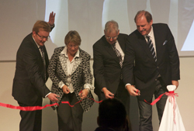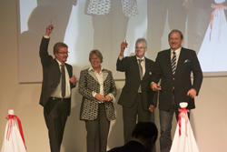 | Das neue Nilfisk-Advance Schulungszentrum wird feierlich eröffnet: Michael von Stillfried, Leiter Verkaufsunterstützung, Simone Vogt-Keller, Bürgermeisterin der Gemeinde Bellenberg,  Dr. Reinhard Mann, Vorstand Nilfisk-Advance AG, Günter Vogt, Vertriebsdirektor Nilfisk professional (v.l.n.r).
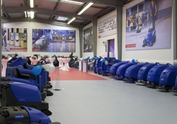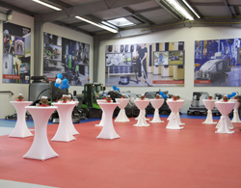 | Die Ausstellungsfläche für den Produktbereich Bodenreinigung gibt detaillierte Einblicke in das umfassende Nilfisk-Advance Sortiment.
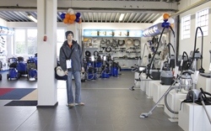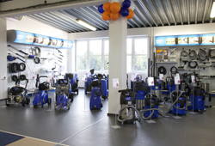 | Der Ausstellungsraum für Hochdruckreiniger und Nass/Trockensauger zeigt die vielfältigen Einsatzmöglichkeiten des breit aufgestellten Lösungsangebots von Nilfisk-Advance.
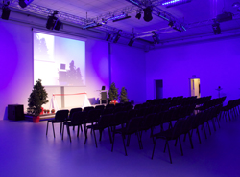 | Der großzügige Multifunktionsraum des neuen Nilfisk-Advance Schulungszentrums trumpft mit modernster Präsentations-, Licht- und Soundtechnik und ist die ideale Plattform für Wissensaustausch.
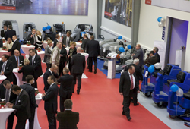 | Viele Kunden und Geschäftspartner feiern gemeinsam mit Nilfisk-Advance die Eröffnung des neuen Schulungszentrums für den deutschsprachigen Raum.
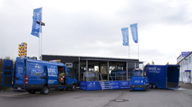 | Ein Highlight der Eröffnungsfeier: Die Warmwasser-Schrubbsaugmaschine Biotec No. 1 zur effizienten Ölspurbeseitigung.

Weitere Informationen:  Nilfisk-Advance AG  mit Geschäftsbereichen Nilfisk und Nilfisk-ALTO  Guido-Oberdorfer-Straße 10 – D-89287 Bellenberg  Tel.: +49 (0)180 5 37 37 37  (0,14 EUR/Min. aus dem deutschen Festnetz. Mobilfunkhöchstpreis 0,42 EUR/Min.)  info.de@nilfisk.com – www.nilfisk.de  info.de@nilfisk-alto.com – www.nilfisk-alto.de | Press’n’Relations GmbH – Monika Nyendick  Magirusstraße 33 – 89077 Ulm  Tel.: 0731 96287-30 – Fax: 0731 96287-97  mny@press-n-relations.de  www.press-n-relations.de

Nilfisk-Advance A/S gehört zu den weltführenden Anbietern von professioneller Reinigungstechnik mit einem Umsatz von 771 Millionen Euro im Geschäftsjahr 2010 und beschäftigt aktuell 5.000 Mitarbeitern weltweit. Der Konzern blickt auf eine über 100-jährige Tradition zurück und ist heute in 135 Ländern auf allen 5 Kontinenten vertreten. Die Zentrale liegt in Dänemark. Produktionsstandorte sind in Dänemark, Deutschland, Ungarn, Singapur, China, Italien, Mexiko und in den USA. Die Nilfisk-Advance AG Deutschland ist mit zwei Geschäftsbereichen am Markt vertreten: Nilfisk-ALTO in Bellenberg sowie Nilfisk mit Sitz in Rellingen. Derzeit beschäftigt die Nilfisk-Advance AG Deutschland rund 350 Mitarbeiter. Seit Ende Oktober 2008 ist Dr. Reinhard Mann alleiniger Vorstand der Nilfisk-Advance AG in Deutschland. Der Bereich Marketing wird von Christopher Brennecke verantwortet.

